Деятельность преподавателя школы искусств
в формировании нравственных качеств учащихся.
Леонтьева Ольга Александровна
Муниципальное учреждение дополнительного образования детей детская художественная школа имени И.Е.Репина г.о.Тольятти
Глубокие социально-экономические преобразования, происходящие в современном обществе, заставляют нас размышлять о будущем России. Проблемы нравственности на сегодняшнем этапе развития общества особенно актуальны. Перед общеобразовательными школами и учреждениями дополнительного образования ставилась и ставится задача подготовки не только профессиональных качеств, но и воспитание ответственного гражданина, способного самостоятельно оценивать происходящее и строить свою деятельность в соответствии с интересами окружающих его людей. В «Концепции модернизации Российского образования до 2010 года», подчёркивается что «воспитание как первостепенный приоритет в образовании, должно стать ограниченной составляющей педагогической деятельностью, интегрированной в общий процесс обучения и развития», это приоритетное направление. К.Д. Ушинский писал: «Влияние нравственное составляет главную задачу воспитания».
Сегодня, если школа хочет быть конкурентоспособной - должна дать качественное образование и воспитать, позволяя ориентироваться и достойно действовать в современной социокультурной ситуации. Необходимо создать единое образовательное пространство, развить новую модель воспитательной системы школы. Качественное образование – это, прежде всего, становление человека и обретение им себя, своего образа, неповторимой индивидуальности, духовности, творческого начала. Значение и функция школы в системе дополнительного образования определяется не только преемственностью ее с другими звеньями образования, но и неповторимой ценностью ступени становления и развития личности ребенка.
Современному преподавателю школы искусств, требуется не только знание предметов и методика их преподавания, но и умение направить свою деятельность на нравственное воспитание учащихся. Специфической особенностью нравственного воспитания является то, что его нельзя обособить в какой-то специальный воспитательный процесс. Формирование морального облика протекает в процессе всей многогранной деятельности детей, родителей и преподавателей. Преподавателю принадлежит приоритетная роль в воспитании и обучении, в подготовке к жизни. Процесс нравственного воспитания динамичный и творческий: преподаватели постоянно вносят в него свои коррективы, направленные на совершенствование процесса. Это организация совместной деятельности детей, способствующая развитию общения и взаимоотношений детей друг с другом, где ребенок получает представления о другом человеке и о самом себе, о своих возможностях и способностях. Еще В.А. Сухомлинский говорил о том, нравственное воспитание ребенка, учит «умению чувствовать человека».
В учебном процессе и внеклассной деятельности нами используются самые разнообразные методы и приемы, способствующие возникновению атмосферы заинтересованности, созданию у детей положительного эмоционального отношения. Это рассказ и беседа преподавателя с использованием иллюстраций, показ слайдов, видеофильмов, выставки учащихся и преподавателей, посещение музеев, выездные пленэры, экскурсии, «Посвящение в юные художники», выпускные вечера.
Для воспитания нравственных ценностей учащихся наиболее значимыми являются также личностные качества преподавателя: доброжелательность, чуткость, нравственная чистота, справедливость, гуманность, активная жизненная позиция. Большую роль играет искреннее желание преподавателя заинтересовать учащихся, давая им возможность отразить свои впечатления, раскрыть творческие замыслы. Очень важно воспитывать в детях доброту, щедрость души, уверенность в себе, умение наслаждаться окружающим миром. Приведу слова О.А. Кулявцевой - преподавателя ДХШ имени И.Е.Репина, трепетно относящегося к своим ученикам: - Дети, как губка, впитывают информацию вокруг себя. Уроки творчества развивают художественное мышление, духовность, вкус и любовь к окружающему миру: к природе, людям, животным и т.д. Дети учатся трепетно и с восторгом относиться к любым проявлениям природы, например, как красиво летит бабочка, как колышется трава, как шелестят листья дерева…
Умение увлекать за собой повышает познавательно-творческий и ценностно-значимый потенциал учащихся, создает благоприятные условия для развития нравственных ценностей учащихся в работе преподавателя. Преподаватель, как организатор решает задачи по организации воспитывающей среды, создаёт и развивает ученический коллектив, взаимодействует с внеклассными и внешкольными воспитательными организациями и заведениями, взаимодействует с родителями учащихся, создаёт воспитывающую предметную среду.
Внеклассная деятельность - важное звено общения преподавателя с учащимися. Во внеклассной деятельности мы ищем новые оригинальные формы работы. Вот несколько ярких примеров:
- создание детских сборников «Жили-были Говорилки» и «Грамотейка», где работал коллектив преподавателей и учащихся, совместно с автором - Г.М. Цыплёнковой и мультипликационных роликов на основе рисунков.
- презентация рисунков в «День открытых дверей» участников конкурсов «Барсук – талисман заповедника» и «SOS /Сохраним остров Серёдыш/ с рассказом и презентацией от Жигулёвского государственного заповедника, поездка победителей и участников конкурсов на выставку в музей Жигулёвского заповедника и экскурсия на гору Стрельная.
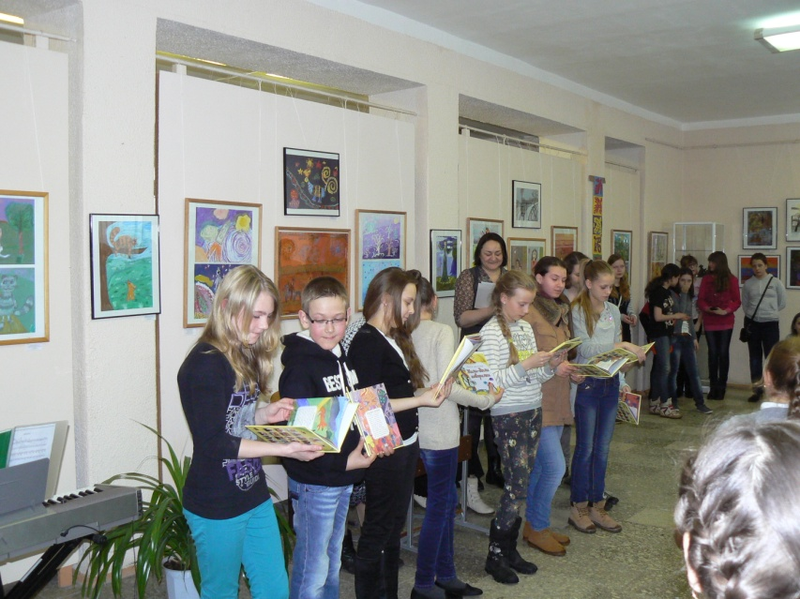
На презентации сборника «Жили – были говорилки», 01. 04. 2014.

Награждение участников областных конкурсов «Барсук – талисман заповедника» и «SOS /Сохраним остров Серёдыш/. 27.05.2014.

Вышеперечисленные мероприятия способствуют повышению духовной культуры, формируют духовно-нравственные качества: любовь к ближнему, доброту, самовоспитание, интеллектуальные, эмоциональные, коммуникативные способности учащихся, создают атмосферу взаимопонимания, взаимоуважения. Повышается уровень эстетической воспитанности учащихся, активно формируется ценностное отношение к Родине, углубляются и расширяются знания художественно-изобразительного и характера.
Список литературы:
- Гаврилычева Г.Ф. Младший школьник и его ценности // Начальная школа, 2008.
- Калюжный А.А. Роль учителя в нравственном воспитании школьников. – М.: Просвещение, 1994.

